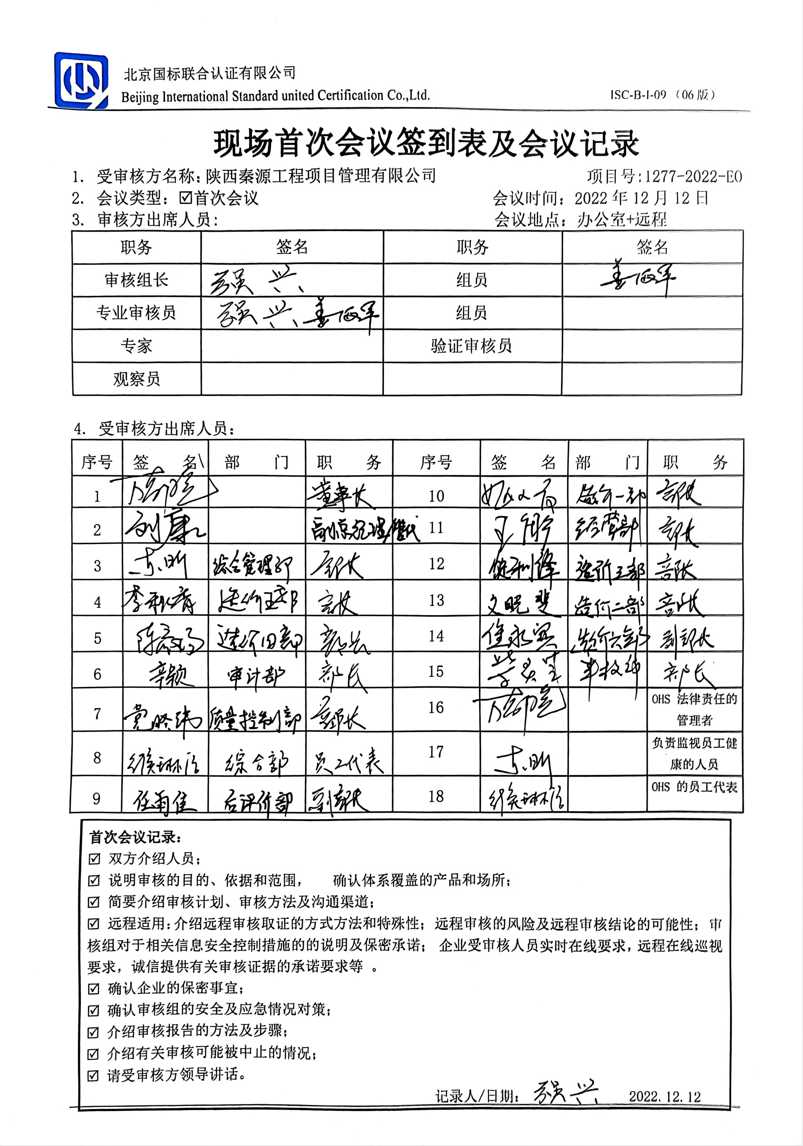
现场首次会议签到表及会议记录
1. 受审核方名称：陕西秦源工程项目管理有限公司 项目号:1277-2022-EO
2. 会议类型：R首次会议 会议时间：2022年12月12日
3. 审核方出席人员: 会议地点：办公室+远程
职务 | 签名 | 职务 | 签名
审核组长 | 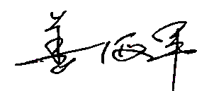 | 组员
专业审核员 |  | 组员
专家 |  | 验证审核员
观察员

4. 受审核方出席人员：
序号 | 签 名 | 部 门 | 职 务 | 序号 | 签 名 | 部 门 | 职 务
1 |  |  |  | 10
2 |  |  |  | 11
3 |  |  |  | 12
4 |  |  |  | 13
5 |  |  |  | 14
6 |  |  |  | 15
7 |  |  |  | 16 |  |  | OHS 法律责任的管理者
8 |  |  |  | 17 |  |  | 负责监视员工健康的人员
9 |  |  |  | 18 |  |  | OHS 的员工代表

首次会议记录：
R 双方介绍人员；
R 说明审核的目的、依据和范围， 确认体系覆盖的产品和场所；
R 简要介绍审核计划、审核方法及沟通渠道；
R 远程适用：介绍远程审核取证的方式方法和特殊性； 远程审核的风险及远程审核结论的可能性； 审核组对于相关信息安全控制措施的的说明及保密承诺； 企业受审核人员实时在线要求，远程在线巡视要求，诚信提供有关审核证据的承诺要求等 。
R 确认企业的保密事宜；
R 确认审核组的安全及应急情况对策；
R 介绍审核报告的方法及步骤；
R 介绍有关审核可能被中止的情况；
R 请受审核方领导讲话。
记录人/日期： 2022.12.12

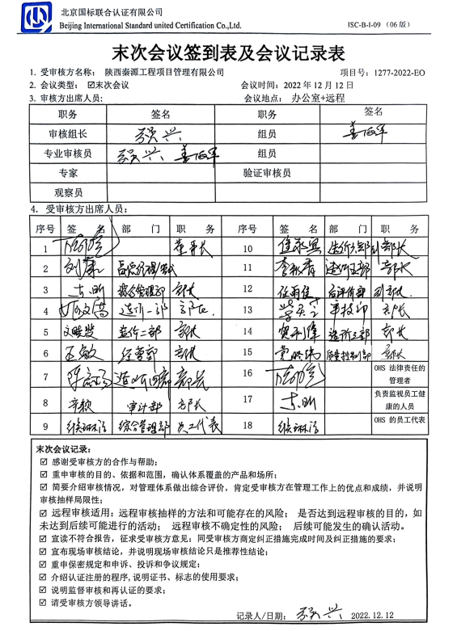
末次会议签到表及会议记录表
1. 受审核方名称： 陕西秦源工程项目管理有限公司 项目号：1277-2022-EO
2. 会议类型： R末次会议 会议时间：2022年12月12日
3. 审核方出席人员: 会议地点： 办公室+远程
职务 | 签名 | 职务 | 签名
审核组长 |  | 组员
专业审核员 |  | 组员
专家 |  | 验证审核员
观察员
4. 受审核方出席人员：
序号 | 签 名 | 部 门 | 职 务 | 序号 | 签 名 | 部 门 | 职 务
1 |  |  |  | 10
2 |  |  |  | 11
3 |  |  |  | 12
4 |  |  |  | 13
5 |  |  |  | 14
6 |  |  |  | 15
7 |  |  |  | 16 |  |  | OHS 法律责任的管理者
8 |  |  |  | 17 |  |  | 负责监视员工健康的人员
9 |  |  |  | 18 |  |  | OHS 的员工代表

末次会议记录：
R 感谢受审核方的合作与帮助；
R 重申审核的目的、依据和范围，确认体系覆盖的产品和场所；
R 简要介绍审核情况，对管理体系做出综合评价，肯定受审核方在管理工作上的优点和成绩，并说明审核抽样局限性；
R 远程审核适用：远程审核抽样的方法和可能存在的风险； 是否达到远程审核的目的，如未达到后续可能进行的活动； 远程审核不确定性的风险； 后续可能发生的确认活动。
R 宣读不符合报告，征求受审核方意见；同受审核方商定纠正措施完成时间及纠正措施的要求；
R 宣布现场审核结论，并说明现场审核结论只是推荐性结论；
R 重申保密规定和申诉、投诉和争议规定；
R 介绍认证注册的程序,说明证书、标志的使用要求；
R 说明监督审核和再认证的要求；
R 请受审核方领导讲话。
记录人/日期： 2022.12.12

